**Назначение**

Программа Copier создана для копирования выбранных файлов в указанный каталог.

**Элементы пользовательского интерфейса**

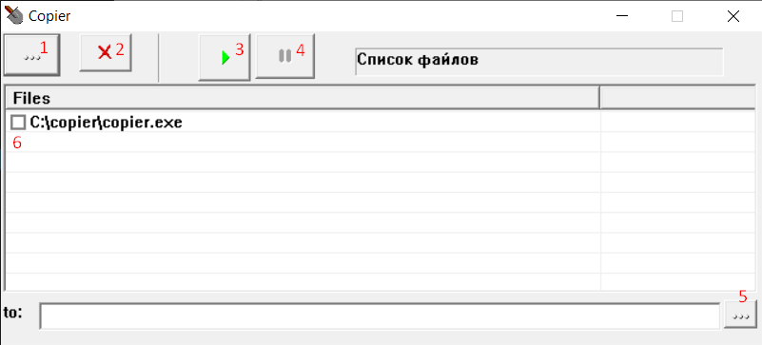

1. Кнопка «…» (наверху слева экрана) открывает всплывающее окно с обзором файлов, которые хранятся на вашем ПК.
2. Кнопка «Красный крестик» удаляет выделенные файлы из списка.
3. Кнопка «Зеленый треугольник» запускает процесс копирования файлов в папку.
4. Кнопка «Две вертикальные полоски» останавливает процесс копирования файлов в папку.
5. Кнопка «…» (внизу справа экрана) открывает всплывающее окно с обзором папок, куда можно скопировать выбранные файлы.
6. Чек-бокс выбирает файл для дальнейших действий.

**Описание функционала**

Копирования файла:

1. Нажать на кнопку «…» (1) и выбрать файл для копирования.
2. Нажать на кнопку «…» (5) и выбрать папку, куда будет скопирован файл.
3. Около названия файла поставить галочку в чек-боксе (6).
4. Запустить процесс копирования нажав кнопку «Зеленый треугольник» (3)

Удаление файлов из списка Files:

1. Около файла поставить галочку в чек-боксе (6).
2. Нажать на кнопку «Красный крестик» (2).

Остановка копирования файла:

1. После нажатия кнопки «Зеленый треугольник» (3) до завершения копирования нажать на кнопку «Две вертикальные полоски» (4).

**Функциональные ограничения**

1. Нельзя копировать папки, только отдельные файлы.
2. Нельзя загружать в поле Files несколько файлов одновременно.
3. Нельзя копировать файл в папку, где он уже сохранен.
4. Нельзя возобновить приостановленное копирование.